Comunicato stampa | Settembre 2026

ALTA FORMAZIONE A CERSAIE 2026:
UN GRANDE SUCCESSO FIRMATO DA L’ACCADEMIA DELLO SHOWROOM

In occasione dell’edizione 2026 di Cersaie si è svolta al padiglione 31 l’iniziativa di Alta Formazione per gli addetti alle vendite in showroom, sviluppata da L’Accademia dello Showroom su incarico di Edi.Cer. e con il patrocinio di Confindustria Ceramica, ANGAISA, Sercomated e Assoposa.

Il ciclo di incontri ha registrato uno straordinario consenso da parte del settore, superando i 500 iscritti complessivi nel corso dei cinque giorni della manifestazione (dal 21 al 25 settembre) e, oltre a confermare come l’evoluzione del settore richieda strumenti di consulenza tecnica e progettuale sempre più solidi e integrati, ha anche fornito ai consulenti di sala mostra, attraverso un impianto didattico rigoroso e pragmatico, gli asset metodologici necessari per ottimizzare il tasso di conversione dei preventivi in ordini effettivi.

Un cambio di paradigma che, attraverso il metodo scientifico sviluppato da L’Accademia dello Showroom, trasforma il “normale” approccio alla vendita in un processo strutturato di ascolto, di indagine e di confronto che, oltre a qualificare la percezione di affidabilità della distribuzione presso la committenza, consente agli operatori di proporre soluzioni di arredo ad alto valore percepito, incrementando in modo misurabile la redditività del punto vendita.

L’unanimità dei consensi espressa dalle principali sigle del comparto, da Confindustria Ceramica a Sercomated, da ANGAISA ad Assoposa, conferma il valore strategico dell'iniziativa per l'intera filiera delle superfici e dell'arredobagno e ribadisce la centralità strategica de L’Accademia dello Showroom quale punto di riferimento formativo e culturale per l’intero comparto.

La sinergia tra la conoscenza delle materie prime, la cultura della posa e l’analisi dell’esperienza d’acquisto in showroom dimostra come la tutela dell'eccellenza industriale dipenda direttamente dalla preparazione specialistica di chi si interfaccia quotidianamente con architetti, interior designer e committenti finale.

“Il riscontro ottenuto a Cersaie testimonia una consapevolezza ormai matura all’interno della filiera”, sottolinea Veronica Verona – Direttore de L’Accademia dello Showroom.

“L’eccellenza manifatturiera e l’innovazione tecnologica non sono sufficienti se il punto vendita non dispone delle competenze per interpretare il progetto e difenderne il valore economico. Gli oltre 500 operatori che hanno scelto di investire il proprio tempo nei nostri corsi rappresentano il segnale tangibile di una distribuzione determinata a qualificarsi come interlocutore indispensabile sia per un utente finale sempre più informato, sia per gli studi di architettura che richiedono figure capaci di padroneggiare con consapevolezza il linguaggio della materia, della durabilità e della sostenibilità certificata”.

Questo traguardo consolida il posizionamento de L’Accademia dello Showroom e della sua fondatrice Veronica Verona ai vertici della formazione professionale per il retail dell'arredo e delle finiture, ponendo le basi per ulteriori programmi a supporto della crescita competitiva dell'industria e della distribuzione.

IMMAGINI DISPONIBILI
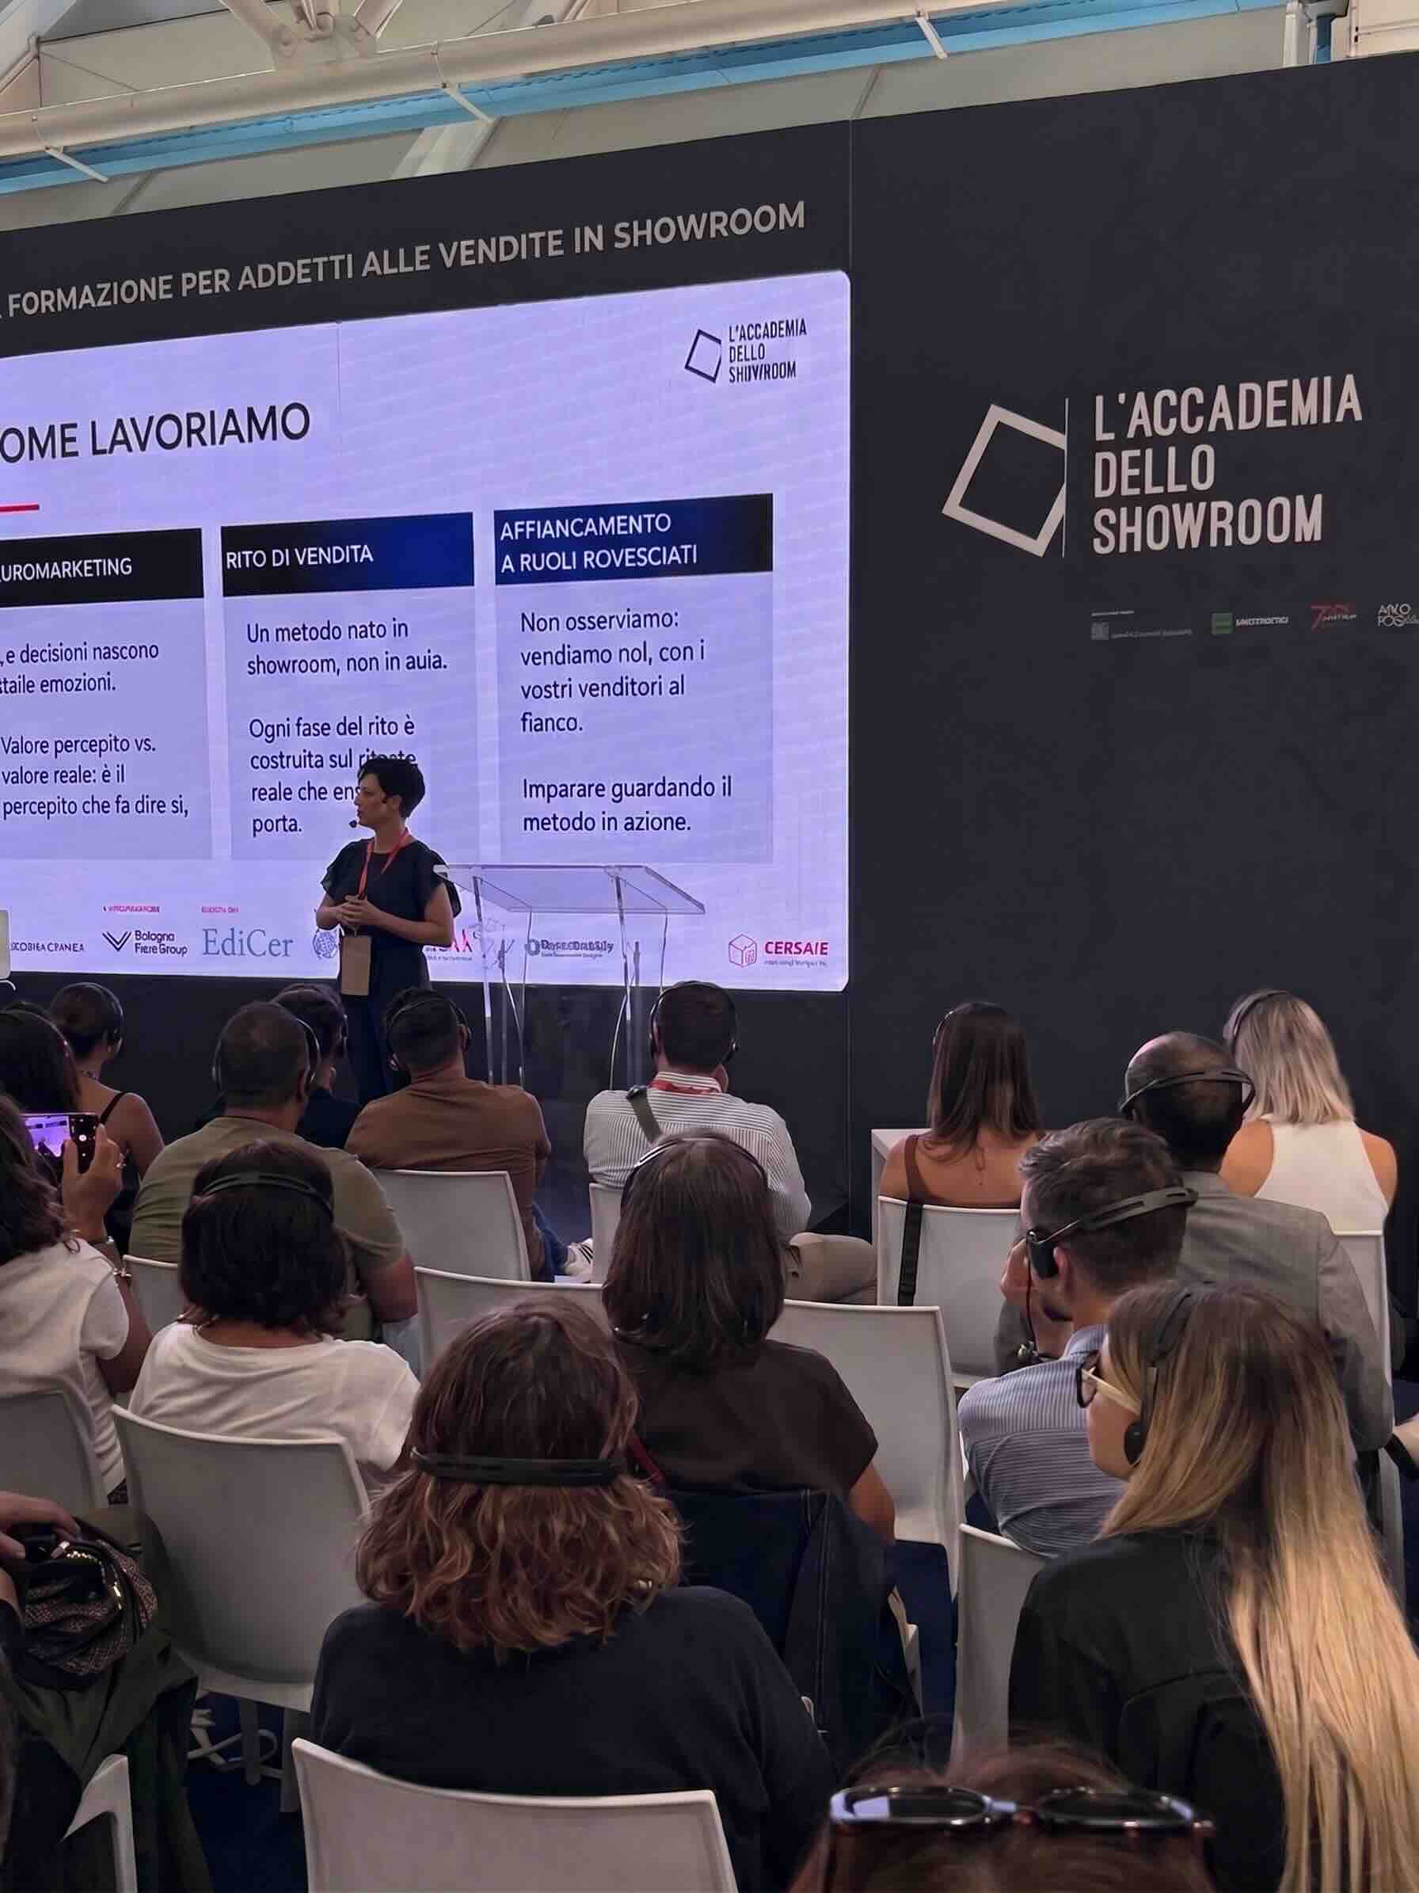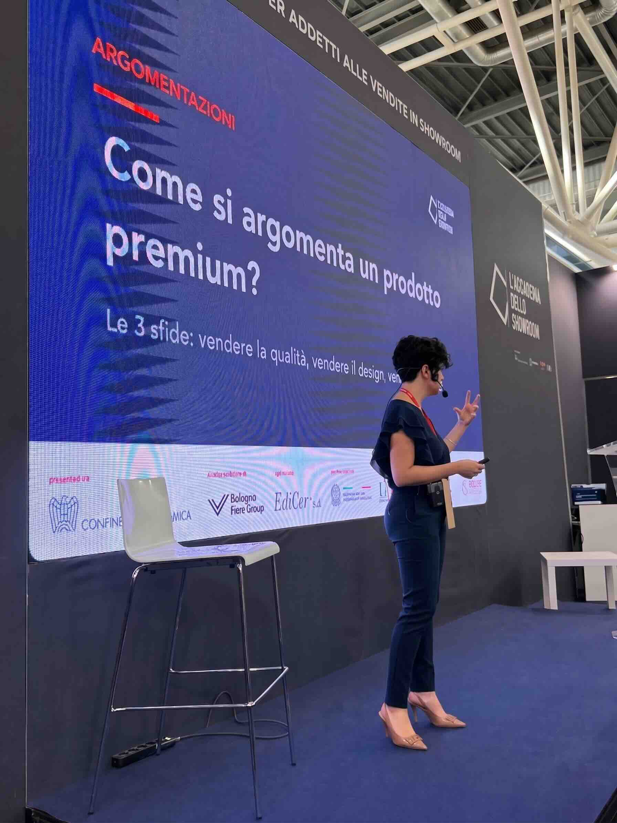

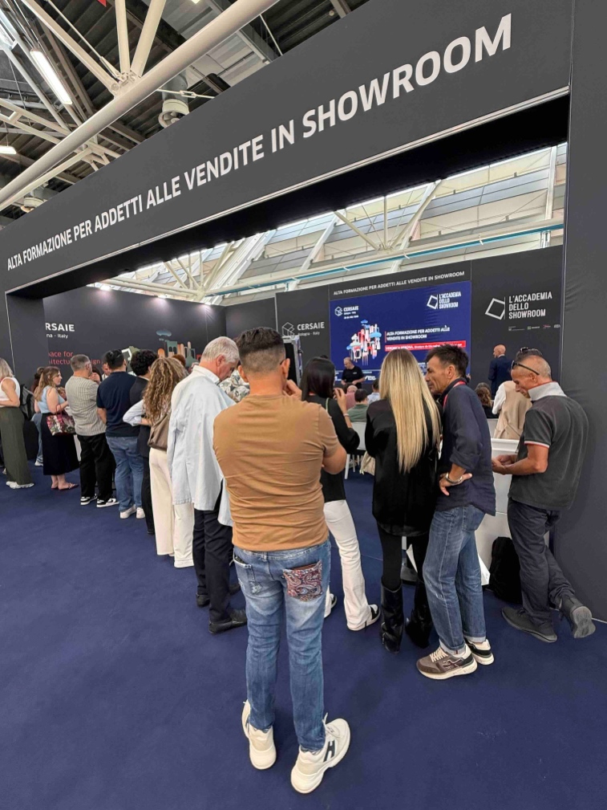
- Veronica Verona
(Direttore e fondatrice de L’Accademia dello Showroom)

